НАО «КАРАГАНДИНСКИЙ ТЕХНИЧЕСКИЙ УНИВЕРСИТЕТ ИМЕНИ АБЫЛКАСА САГИНОВА»

Кафедра Кибербезопасности и искусственного интеллекта

Лабораторная работа № 1
по дисциплине «Безопасность Баз данных»
Тема:«УПРАВЛЕНИЕ ДОСТУПОМ В СУБД SQL SERVER»
Специальность: 6В06301 – «Системы информационной безопасности»

Принял: ст.преп.
Жакина М.М.
Выполнил:
СИБ 23-7 Болтай А.М.

Караганда 2026

Лабораторная работа №1

УПРАВЛЕНИЕ ДОСТУПОМ В СУБД SQL SERVER

1 Цель практической работы
Изучение общих правил разграничения и предоставление прав доступа пользователям баз данных, архитектуры и компонент системы безопасности SQL Server и режимов аутентификации пользователей, а также приобретение навыков администрирования системы безопасности: создания и управления учетными записями, управления пользователями, ролями и группами.

Задание 1. Подключитесь к серверу с помощью утилиты Management Studio.

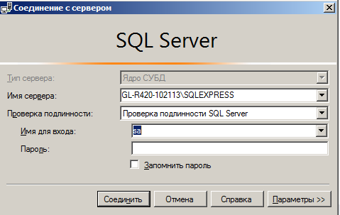

Задание 2. Определите список ролей сервера

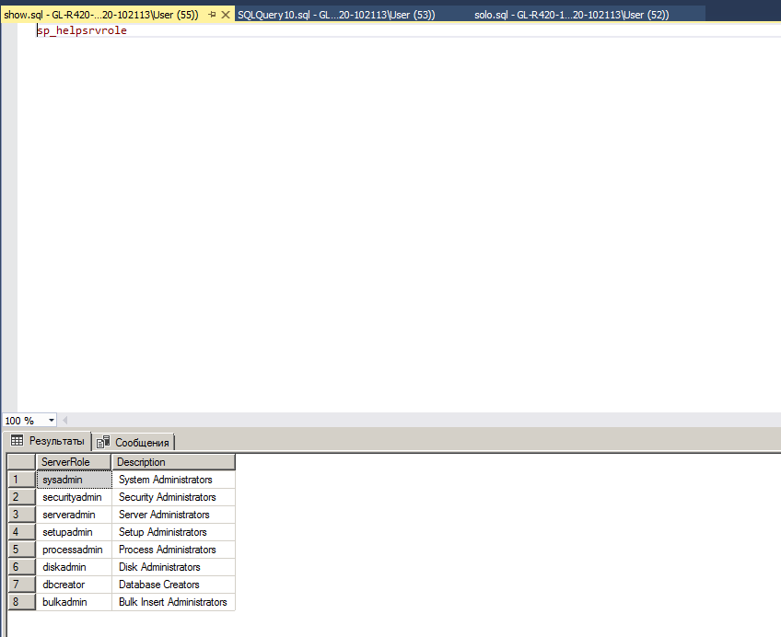
Задание 3. Создайте и настройте новую учетную запись TempUser для входа в SQL Server

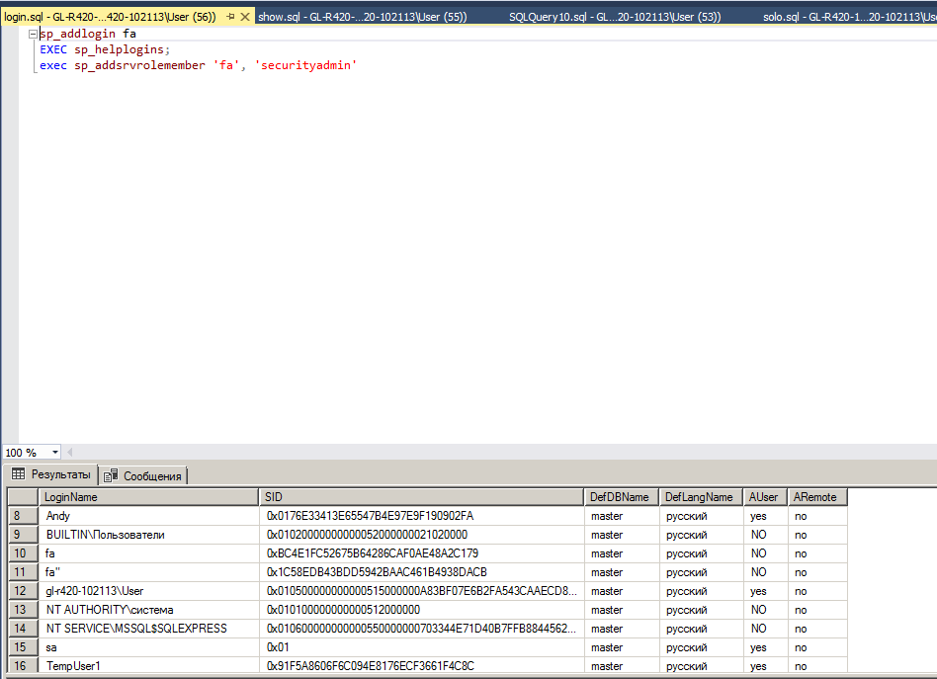

Задание 4. Определите список ролей базы данных AdventureWorks2008 и членов роли db_owner.

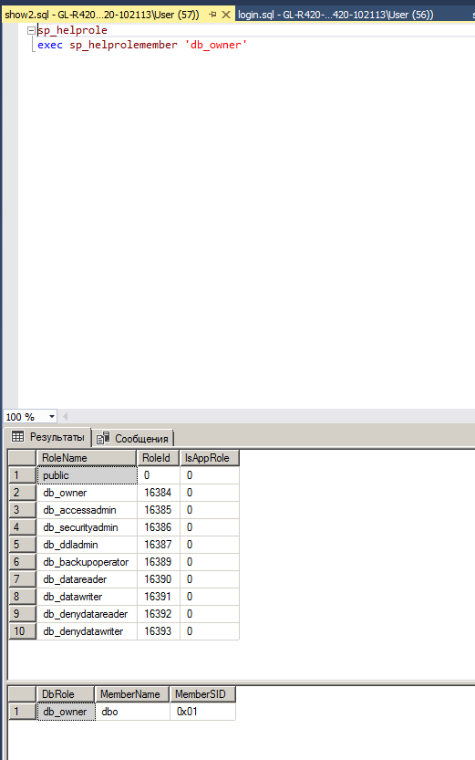

Задание 5. Создайте нового пользователя базы данных для логина TempUser.

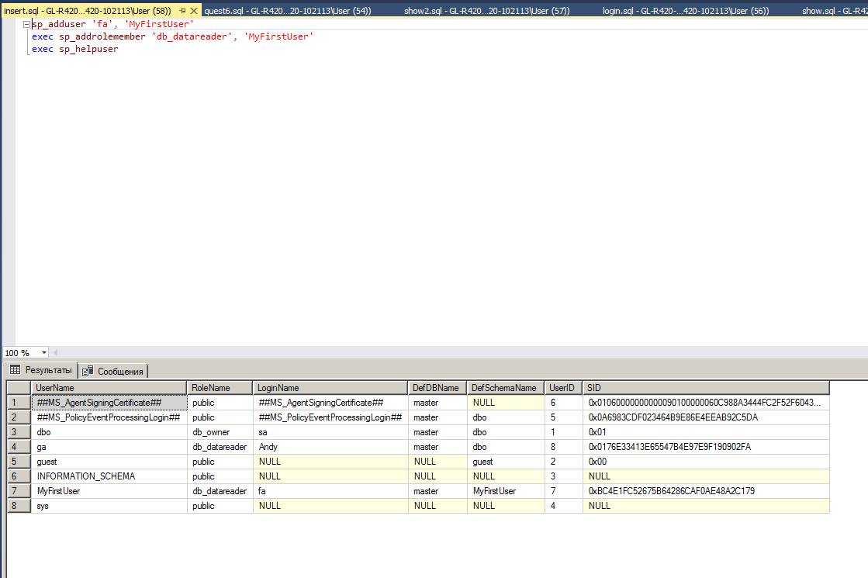

Задание 6. Настройте права доступа пользователю Andy: предоставьте явным образом право только для выборки из таблицы Product и обновления только полей Name и ListPrice этой таблицы.

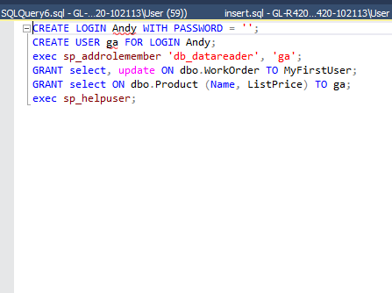

Задание 7. Изучите выполнение вышеупомянутых функций при помощи графического интерфейса утилиты Management Studio.

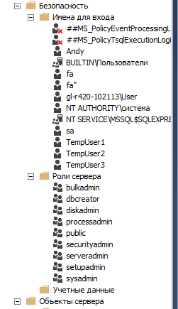

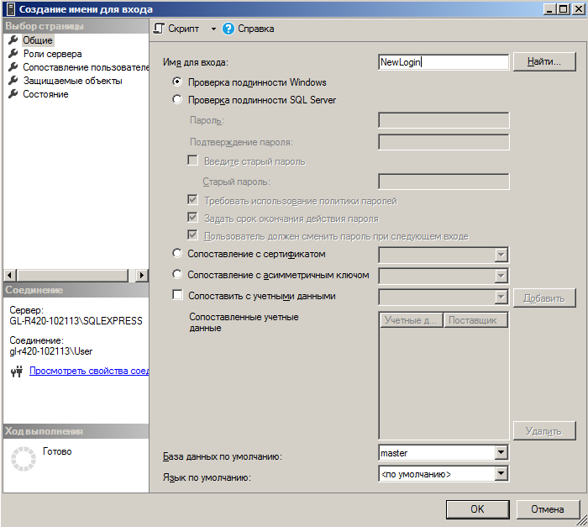

Задание 8. Отмените присвоение роли учетной записи и удалите учетную запись TempUser.

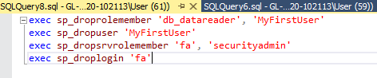

Самостоятельная работа

База данных
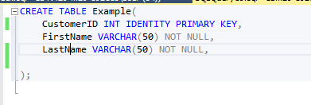
Основной код
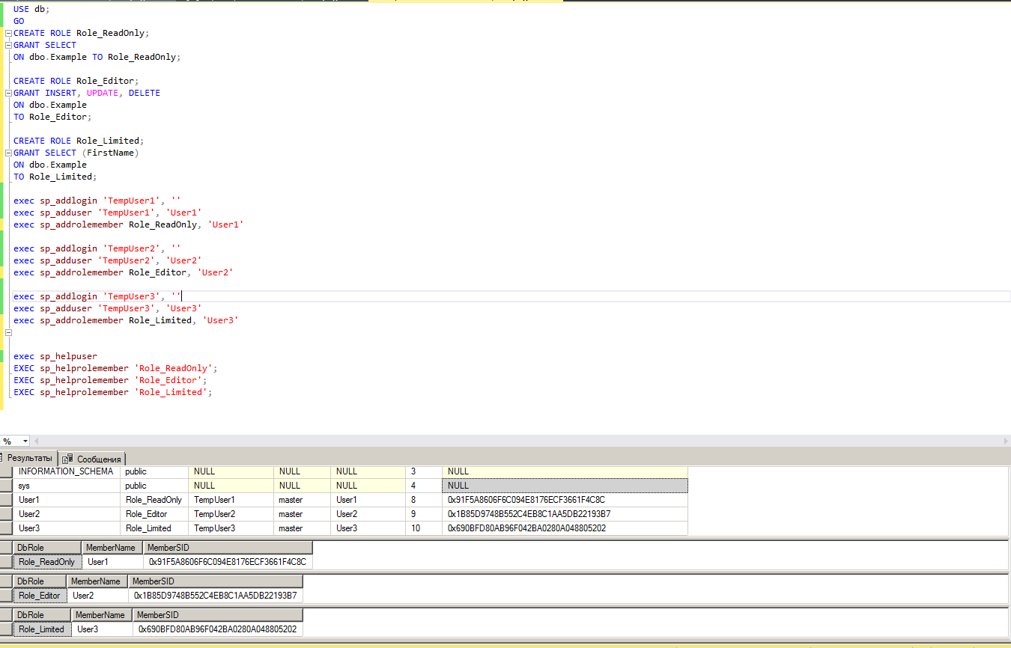

TempUnit1
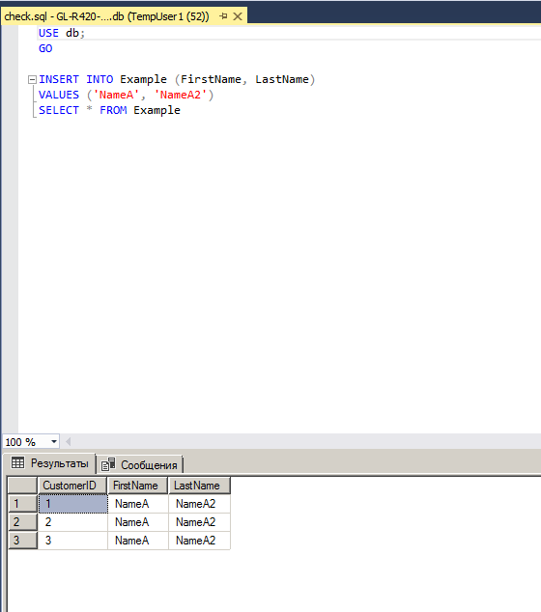
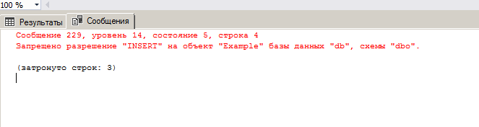

TempUnit2
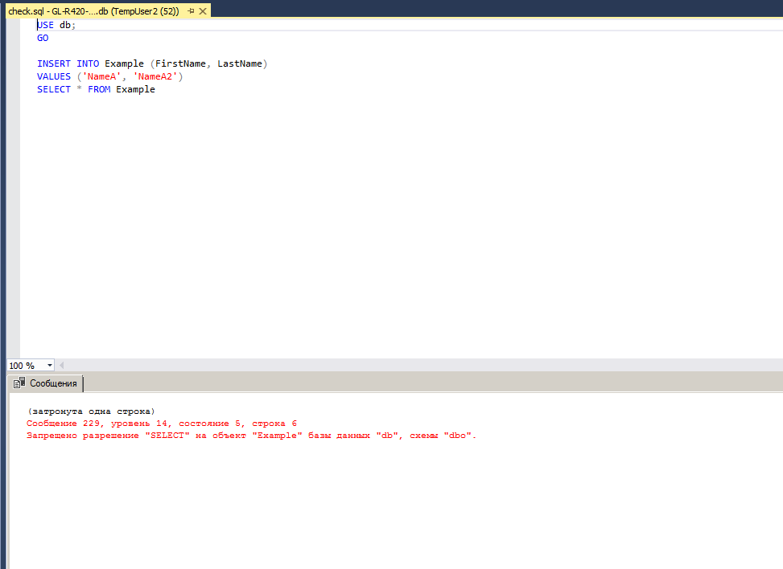

TempUnit3
